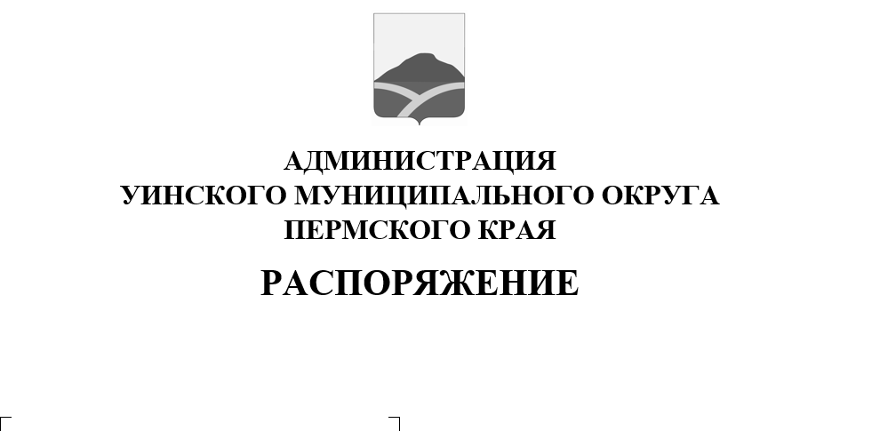
25.03.2021 259-01-04-72
О проведении конкурса по выбору специализированной организации по оказанию услуг, предоставляемых согласно гарантированному перечню услуг по погребению на территории Уинского муниципального округа Пермского края

В соответствии с Федеральными законами от 06.10.2003 № 131-ФЗ «Об общих принципах организации местного самоуправления в Российской Федерации», от 12.01.1996 8-ФЗ «О погребении и похоронном деле», Указом Президента РФ от 29.06.1996 № 1001 «О гарантиях прав граждан на предоставление услуг по погребению умерших», руководствуясь пунктом 22 части 1 статьи 4 Устава Уинского муниципального округа Пермского края, постановлением администрации Уинского муниципального округа от 09.12.2020 № 259-01-03-524 «Об утверждении Положения об организации ритуальных услуг и содержания мест захоронений на территории Уинского муниципального округа Пермского края», постановлением администрации Уинского муниципального округа от 29.12.2020 № 259-01-03-569 «Об утверждении Положения о порядке проведения конкурса по выбору специализированной организации по оказанию услуг, предоставляемых согласно гарантированному перечню услуг по погребению на территории Уинского муниципального округа Пермского края»
1. Провести конкурс по выбору специализированной организации по оказанию услуг, предоставляемых согласно гарантированному перечню услуг по погребению на территории Уинского муниципального округа Пермского края.
2. Утвердить состав конкурсной комиссии по выбору специализированной организации по оказанию услуг, предоставляемых согласно гарантированному перечню услуг по погребению на территории Уинского муниципального округа Пермского края, согласно приложению к настоящему распоряжению.
3. Разработать, утвердить и разместить на официальном сайте администрации Уинского муниципального округа конкурсную документацию по выбору специализированной организации по оказанию услуг, предоставляемых согласно гарантированному перечню услуг по погребению на территории Уинского муниципального округа Пермского края.
4. Опубликовать извещение о проведении конкурса по выбору специализированной организации по оказанию услуг, предоставляемых согласно гарантированному перечню услуг по погребению на территории Уинского муниципального округа Пермского края, на официальном сайте администрации Уинского муниципального округа и в печатном средстве массовой информации газете «Родник-1».
5. Распоряжение вступает в силу со дня подписания и подлежит размещению на официальном сайте администрации Уинского муниципального округа.
6. Контроль над исполнением распоряжения возложить на начальника муниципального казенного учреждения «Управление по благоустройству Уинского муниципального округа Пермского края» Хасанову Э.Г.

Глава муниципального округа –
глава администрации Уинского
муниципального округа A.Н. Зелёнкин

Приложение к распоряжению
от 25.03.2021 № 259-01-04-72

Состав конкурсной комиссии по выбору специализированной организации по оказанию услуг, предоставляемых согласно гарантированному перечню услуг по погребению на территории Уинского муниципального округа Пермского края

Зелёнкин  Алексей Николаевич  Матынова  Юлия Азатовна  Хасанова  Эмма Газимовна  Члены комиссии:  Башкова  Людмила Михайловна  Пыхтеева  Алена Павловна | - глава муниципального округа – глава администрации Уинского муниципального округа, председатель комиссии;  - заместитель главы администрации Уинского муниципального округа, заместитель председателя комиссии;  - начальник МКУ «Управление по благоустройству Уинского муниципального округа Пермского края», секретарь комиссии;  - начальник Управления по экономике и сельскому хозяйству администрации Уинского муниципального округа;  - начальник юридического отдела администрации Уинского муниципального округа.

